проект

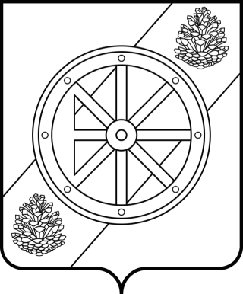

Няндомский муниципальный округ

Архангельской области

Собрание депутатов первого созыва

Р Е Ш Е Н И Е

________________ сессии

от «__» ________ 2023 года | №_
г. Няндома

О внесении дополнения в Порядок расчета и возврата сумм инициативных

платежей, подлежащих возврату лицам, осуществившим их перечисление

в бюджет Няндомского муниципального округа Архангельской области

В соответствии с пунктом 4 Положения о порядке рассмотрения инициативных проектов, выдвигаемых для получения финансовой поддержки из областного бюджета в рамках регионального проекта «Комфортное Поморье», утвержденным постановлением Правительства Архангельской области от 10 октября 2019 года № 548-пп, руководствуясь статьей 28 Устава Няндомского муниципального округа Архангельской области, Собрание депутатов р е ш а е т:
1. Внести в Порядок расчета и возврата сумм инициативных платежей, подлежащих возврату лицам, осуществившим их перечисление в бюджет Няндомского муниципального округа Архангельской области, утвержденный решением Собрания депутатов Няндомского муниципального округа Архангельской области от 30 мая 2023 года № 76, далее-Порядок, следующее дополнение:
1.1. Пункт 1 Порядка дополнить абзацем вторым в редакции:
«Действие настоящего Порядка также распространяется на правоотношения, возникающие при расчете и возврате сумм инициативных платежей, подлежащих возврату лицам, осуществившим их перечисление в местный бюджет при реализации инициативных проектов, получивших финансовую поддержку из областного бюджета в рамках регионального проекта «Комфортное поморье».
2. Настоящее решение вступает в силу со дня его официального опубликования.

Глава Няндомского муниципального округа Архангельской области | А.В. Кононов

Председатель Собрания депутатов  Няндомского муниципального округа  Архангельской области | В.А. Коновалов

